Resultado del examen diagnóstico del idioma inglés a estudiantes de primer año en La Universidad Agraria de La Habana en el curso 2016-2017

Results of the English diagnostic test applied to first-year students in the Agrarian University of Havana in the 2016-2017 course

M.Sc. Irian Vasallo Báez
Ing. Laura Mola Pérez
M.Sc. Tania López Alonso

Universidad Agraria de La Habana. Apartado Postal 1819, San José de Las Lajas, Mayabeque.

Recibido:
Aceptado:

Resumen
La enseñanza del idioma inglés en Cuba se encuentra inmersa en un proceso de perfeccionamiento curricular. En dicho perfeccionamiento se asume el Marco Común de Referencia Europeo para la enseñanza de lenguas (MCREL) (2016). Las autoras abordan algunas consideraciones relacionadas con la implementación de la nueva estrategia de perfeccionamiento de la enseñanza del idioma inglés en La Universidad Agraria de La Habana (UNAH) iniciado en el curso 2013-2014 a partir del análisis del comportamiento de los resultados del examen de diagnóstico aplicado a una muestra de 193 estudiantes de primer año en las Carreras seleccionadas en el actual curso 2016-2017 con el fin de ubicar a los estudiantes por niveles de idioma inglés según estándares internacionales de los descriptores del MCREL: bloque A usuario básico, nivel principiante (A1) y nivel elemental (A2); bloque B usuario independiente , nivel intermedio (B1 B1⁺) y nivel intermedio alto (B2); bloque C, usuario competente, dominio operativo eficaz (C1) y nivel muy avanzado (C2) y definir una línea base para la toma de decisiones que contribuyan al perfeccionamiento de la enseñanza y aprendizaje del idioma inglés como instrumento de estudio y trabajo y elevar la calidad de la formación de los profesionales y sus competencias a nivel internacional. Se analizó la variable nota integrada por tipo de evaluación y de carrera. Se realiza un análisis documental y estadístico descriptivo. Los mejores resultados se aprecian en la habilidad de expresión oral y en las carreras de Agronomía, Medicina Veterinaria y Zootecnia e Ingeniería Industrial.

Palabras claves: enseñanza del idioma inglés, estrategia de perfeccionamiento

Abstract
The teaching of the English language in Cuba is immersed in a process of curricular improvement. In this development, the European Reference Framework for Language Teaching (MCREL) (2016) is assumed. The authors address some considerations related to the implementation of the new strategy for improving English language teaching at the Agrarian University of Havana, initiated in the 2013-2014 academic year, based on the analysis of the behavior of the results of diagnostic tests Applied to a sample of 193 first-year students in the selected careers in the current 2016-2017 course in order to locate students by English language levels according to international standards of the MCREL descriptors: basic A user block, beginner level (A1) and elementary level (A2); Block B independent user, intermediate level (B1 B1⁺) and upper intermediate level (B2); Block C, competent user, effective operational domain (C1) and very advanced level (C2) and to define a baseline for decision making that contributes to the improvement of English language teaching and learning as an instrument of study and work and to improve the Quality of professional training and their competencies at the international level. The variable note integrated by type of evaluation and career was analyzed. A descriptive statistical analysis is performed and the best results can be seen in the ability of oral expression and in Agronomy, Veterinary Medicine and Industrial Engineering careers.
Key Words: English language teaching, improvement strategy

Introducción
La proyección económica, política y social de Cuba demanda de la formación de profesionales con dominio de la lengua extranjera que les permita un mejor desempeño profesional en los diferentes campos de acción tanto a nivel nacional como internacional por lo que la universidad cubana dentro de sus objetivos formativos se plantea garantizar que el estudiante al ingresar a la educación superior pueda encontrar vías y oportunidades para perfeccionar sus habilidades de comunicación no solo en la lengua materna sino en una o preferiblemente en dos lenguas extranjeras.

En las universidades cubanas (...) la necesidad de lograr comunicadores eficientes está muy relacionada con los adelantos de las tecnologías de la información y la comunicación; las posibilidades de intercambios verbales se han potenciado inmensamente con el correo electrónico, las listas de discusión, los chateos y las conferencias virtuales demandan de una adecuada fluidez, coherencia y cohesión de expresión. (Corona, 2007)
En concordancia con ello, la educación en Cuba estrecha lazos con un Caribe anglófono y con países del primer mundo en que la lengua inglesa es la lengua materna de la mayoría. De ahí que los profesionales tengan la necesidad de dominar el idioma inglés para cumplir con su encargo social.

Torres (2005) cita a Alegret (2004) quien ha planteado la importancia que tiene poseer una adecuada preparación en idioma inglés, para impartir conferencias en dicho idioma, realizar búsquedas bibliográficas, comunicarse con especialistas e investigadores de universidades homólogas en el exterior, realizar intercambio profesional, participar en eventos científicos internacionales, aplicar con mayor eficiencia las estrategias de idioma inglés en cada una de las facultades, entre otros; todo lo cual redundaría en un mejor desempeño de sus profesionales.

A partir del curso 2013-2014 la máxima dirección en la enseñanza de lenguas en Cuba del Ministerio de Educación Superior (MES) orienta trabajar con el enfoque del marco común de referencia europeo para la enseñanzas de lenguas (MCREL) por la necesidad de producir un vuelco en la enseñanza del idioma inglés y lograr la comunicación en este idioma a corto y mediano plazo por los estudiantes, lo que al decir de (Corona, 2013) en documento digital, a los Centros de la Educación Superior se aspira que el 100 % de sus egresados posean el nivel intermedio (B1),mientras que un 10 % este cercano al nivel intermedio alto (B2) de usuario independiente según la clasificación de los “usuarios” de una lengua extranjera” de acuerdo a los tres bloques del MCREL”.

En el artículo, las autoras proponen como objetivo valorar la estrategia de perfeccionamiento de la enseñanza del idioma inglés a partir del comportamiento de los resultados del examen de diagnóstico aplicado a estudiantes de primer año en algunas de las carreras de la UNAH en el curso actual 2016-2017.

Desarrollo
Con la Reforma de 1962 se establece la enseñanza de lenguas extranjeras en algunas carreras universitarias y posteriormente, con el Plan de Estudio A, es obligada la enseñanza de este idioma en todas las especialidades no filológicas. Posteriormente en los cursos 1983-1984 se iniciaron los Planes de Estudio B con nuevos cambios, teniendo en cuenta la teoría de la actividad verbal. Desde entonces se ha trabajado de forma sistemática en el rediseño y perfeccionamiento de las disciplinas. En la disciplina Inglés comienzan a surgir nuevos cambios y dentro de estos se comienza la enseñanza del Inglés con Fines Específicos (IFE).

La década de los 90 se caracteriza por un mayor auge en la enseñanza del idioma inglés y se introduce en algunas carreras como el idioma oficial en el currículo de asignaturas. En relación con ello (Figueredo, 2001) señala como (...) la puesta en práctica del Plan de Estudio C dio paso a una nueva etapa en la enseñanza del Inglés con Fines Específicos (IFE) y permitió la combinación de las formas de actividad verbal al incluir actividades orales como los seminarios, mesas redondas y las miniconferencias y enfatiza que la enseñanza del IFE en la educación superior cubana obedece a la necesidad de contribuir a la formación de profesionales, con un nivel que les permita interactuar con las exigencias que el desarrollo científico-técnico les impone, en términos de comprensión oral del discurso científico, de su rama especializada del conocimiento.

Con el Plan de Estudio C perfeccionado en el 2000 y posteriormente la puesta en marcha del Plan de Estudio D a partir del año 2005, el objetivo ha sido garantizar una buena preparación técnica y profesional de los estudiantes en los diferentes centros de la educación superior, lo que al decir de (Figueredo, 2001) se hace imprescindible abandonar las costumbres y tradiciones en lo referente a las formas organizativas de la docencia, los roles del estudiante y del profesor, la forma en que se ha considerado la presencialidad, el papel y lugar de los medios de enseñanza en el proceso educativo y las concepciones de la evaluación, entre otros aspectos.

A partir del curso 2014-2015 para la implementación del Plan E ,según las posibilidades, condiciones e intereses de cada universidad se comienza a implementar, de forma generalizada o mediante un pilotaje, la enseñanza del inglés con un enfoque del MCREL por lo tanto, todos los Centros de la Educación Superior (CES) debían encaminar sus esfuerzos y plan de acciones para garantizar que al graduarse de pregrado nuestros profesionales demuestren haber alcanzado el Nivel Intermedio B1(Usuario Independiente) del MCERL lo que decir de (Corona, 2013) en el documento sobre algunas precisiones relacionadas con el perfeccionamiento del idioma inglés(…) “habremos formado un profesional competente, que se puede valer como usuario independiente del idioma inglés en diversas tareas profesionales y de carácter personal, no se debe esperar que esta aspiración se pueda lograr en un curso académico, ni de manera masiva, sino de manera gradual, paulatina".

En el estudio de la bibliografía se pudo encontrar que el MCREL proporciona una base común para la elaboración de programas de lenguas, orientaciones curriculares, exámenes, manuales para la enseñanza y aprendizaje de lenguas. Describe de forma integrada lo que tienen que aprender los estudiantes de lenguas con el fin de utilizar una lengua para la comunicación así como sus conocimientos, destrezas que tienen que desarrollar para poder actuar de manera eficaz. Orienta, además, a profesores, y establece seis categorías fundamentales para el desarrollo de las diferentes habilidades así como sirve de herramienta de orientación en la auto evaluación basado en los niveles:
Bloque A Usuario Básico: Nivel Principiante (A1) y Nivel Elemental (A2).Bloque B Usuario Independiente: Nivel Intermedio (B1) y Nivel intermedio alto (B2). Bloque C Usuario Competente: Dominio Operativo Eficaz (C1) y Nivel Muy Avanzado (C2).
Con la utilización del MCREL se pretende vencer las barreras producidas por los sistemas educativos que limitan la comunicación entre profesionales y que satisfagan las necesidades de los estudiantes y se basa en un enfoque centrado en la acción porque los que aprenden la lengua son agentes sociales, miembros de una sociedad que tienen tareas que llevar a cabo en circunstancias determinadas, en un entorno específico y dentro de un campo de acción concreto.
Este enfoque tiene en cuenta los recursos cognitivos, emocionales, volitivos y va dirigido al logro de varios tipos de competencias tales como la competencia existencial y la competencia comunicativa con sus componentes: lingüísticos, sociolingüísticos y pragmático. (Marco Común de Referencia Europeo para la Enseñanza de Lenguas, 2016)

Según los documentos del Ministerio de educación superior (MES) el perfeccionamiento debe llevarnos a mejores resultados en el aprendizaje del inglés en la educación superior cubana y a niveles de mayor cientificidad en el trabajo metodológico de los Departamentos de Idiomas, lo cual se espera se refleje en publicaciones, ponencias en eventos, tesis de maestría y de doctorado.(MES,2013)
En La Universidad Agraria de La Habana se aplicó el examen diagnóstico que tuvo en cuenta las diferentes habilidades según descriptores del MCREL y con el objetivo de ubicar a los estudiantes de primer año, de las carreras seleccionadas, por niveles de competencias. A continuación se relaciona el procedente metodológico de la investigación.
Materiales y Métodos

El análisis del comportamiento de las notas obtenidas por los estudiantes de primer año de la UNAH enel diagnóstico de idioma Inglés,requirió de un estudio para el cual se tomó una muestra representativa de 193 estudiantes. Los estudiantes fueron clasificados de acuerdo con la carrera a la que pertenecen (Agronomía, Ingeniería Industrial, Contabilidad, Logopedia, Pedagogía Psicología, Ciencias Pedagógicas, Cultura Física, Derecho, Gestión Sociocultural para el Desarrollo, Informática, Veterinaria e Ingeniería Agrícola) y sometidos a cuatro tipo de evaluaciones en idioma inglés (por habilidades de Listening, Reading, Writing, Speaking).
Los datos se insertaron y procesaron en el paquete estadístico Statgraphic versión 5.1. Primeramente se caracterizaron las notas obtenidas por los estudiantes en las diferentes evaluaciones teniendo en cuenta las medidas de tendencia central y dispersión como parte de la estadística descriptiva. También para cada uno de los tipos de evaluaciones se establecieron los intervalos de confianza para la media. Además se realizó un análisis de varianza teniendo en cuenta como factores el tipo de carrera y el tipo de evaluación para determinar si existen diferencias estadísticamente significativas entre las notas obtenidas y el tipo de evaluación y carrera.
Según el puntaje alcanzado en la suma de los cuatro tipo de evaluaciones se otorgó un nivel a los estudiantes (Below A1, A1, A2, B1, B1+, B2, y C1). Este nivel obtenido se caracterizó utilizando análisis de frecuencia y gráfico circular como parte de la estadística descriptiva.

Resultados y discusión
La tabla 1 muestra el análisis estadístico de las notas obtenidas por los estudiantes en cada uno de los tipos de evaluación. Como se observa la nota promedio más alta se obtuvo en la habilidad Speaking con 2,64 puntos y la más baja en las habilidades de Writing con 1,44. La moda o puntuación que más se repite en el caso de las habilidades del Listening y el Reading. En el caso de las habilidades de Speaking y Writing no tiene moda. Es de destacar el alto valor que tiene el coeficiente de variación en los cuatro tipos de evaluaciones estando el mayor valor en la habilidad de Writing.
Tabla1: Análisis estadístico
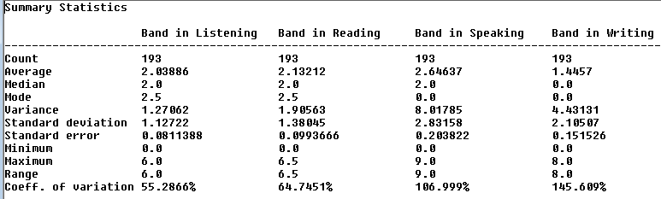
La Tabla 2 muestra los intervalos entre los cuáles se espera oscile la nota promedio para los cuatro tipos de evaluaciones. Tomando un 95 % de confianza se estima que el valor de la nota promedio oscilará entre 1,87 y 2,19 para el Listening; entre 1.93 y 2.32 para el Reading; entre 2.24 y 3.04 para el Speaking y entre 1,14 y 1,7 en el caso del Writing.

Tabla 2: Intervalos de Confianza
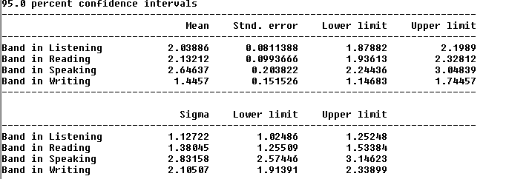

El análisis de varianza mostrado en la Tabla 3 tuvo en cuenta como variable dependiente las notas obtenidas y como factores el tipo de evaluación y la carrera a la que se pertenece. Como se observa en ambos casos el p-valor da un resultado menor que 0.05 lo que conlleva al rechazo de la hipótesis nula concluyendo que sí existen diferencias estadísticamente significativas entre las notas obtenidas por los estudiantes con el tipo de evaluación y la carrera a la que pertenecen.

Tabla 3: Análisis de Varianza
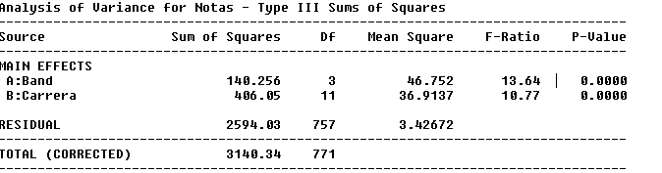
Tomando como base el resultado anterior se realizó el test de rangos múltiples para determinar cuál o cuáles eran los tipos de evaluaciones que diferían del resto y similar análisis para ver que carreras difieren entre sí. Así, si se observa la Tabla 4 se llega a la conclusión de que las evaluaciones Listening y Reading no difieren entre sí. Por otra parte de éstas difieren el Writing y el Speaking que a su vez tienen diferencias entre sí.
Tabla 4: Test de rangos múltiples para el tipo de evaluación

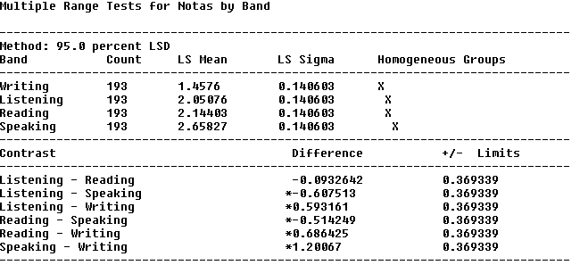
Al analizar la Tabla 5 se observa una gran variabilidad en cuanto al tipo de carrera. Es de destacar que las notas en la carrera de Ciencias Pedagógicas es la más baja y que las notas más altas se obtienen en los estudiantes de las carreras de Medicina Veterinaria, Industrial y Agronomía.

Tabla 5: Test de rangos múltiples para las diferentes carreras.
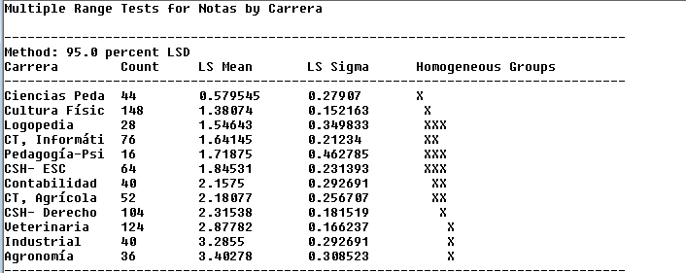
Como último análisis se caracteriza la variable Nivel como muestra la Tabla 6. Aquí se observa el gráfico de frecuencias que muestra que la mayor cantidad de estudiantes alcanzaron el nivel Below A1. Este resultado se corrobora, además, en el gráfico circular 1.

Tabla 6: Tabla de frecuencias para la variable nivel
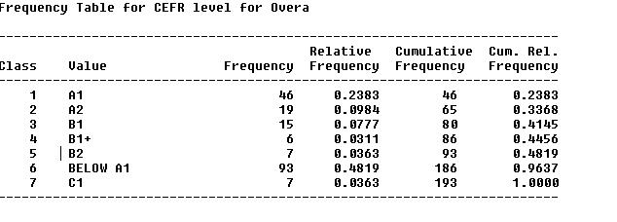
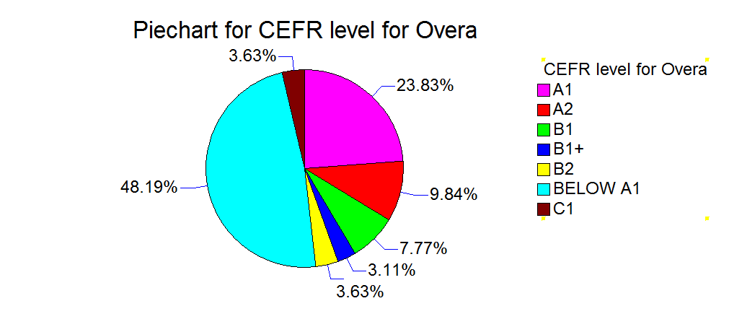
Gráfico 1: Porcentaje de notas por nivel

Conclusiones
Asumir el enfoque del MCREL constituye un reto por lo que se debe hacer un buen diseño de lo que se quiere lograr con su implementación y mantener una evaluación sistemática de la nueva estrategia de perfeccionamiento.
En el análisis de los resultados en las carreras en la UNAH se aprecian diferencias significativas entre las notas, el tipo de evaluación y las carreras a las que pertenecen los estudiantes.
En el examen diagnóstico de expresión oral, a pesar de tener los mejores resultados, aún está por debajo de lo que se espera según bandas de evaluación del MCREL.
El nivel que más predomina en los resultados del examen diagnóstico de la mayoría de los estudiantes que ingresan a la UNAH de la provincia Mayabeque es BelowA1.
Recomendaciones
Continuar con el análisis de los resultados de la evaluación de los grupos formados por niveles según MCREL en las diferentes convocatorias de exámenes de certificación.
Realizar un estudio profundo relacionado con las carreras con mejores resultados en el examen diagnóstico.
Involucrar a los docentes de la enseñanza media superior en el nuevo enfoque del MCREL con el objetivo de que los estudiantes puedan ingresar a la educación superior con un nivel A1.

Revisión bibliográfica

Corona,(2007).La enseñanza de lenguas en las universidades cubanas” conferencia dictada durante la Intervención académica del Misterio de Educación Superior, en el I Primer taller de Linguodidáctica y Cognición, Universidad Agraria de La Habana, 21 de noviembre del 2007.p 2.
Corona, 2013.Algunas precisiones y sugerencias en torno a la implementación de las Estrategias para el perfeccionamiento del proceso de enseñanza aprendizaje del idioma inglés en los CES-MES. [Material digital].p 5
Figueredo, M., (2001). Una estrategia linguodidáctica para el desarrollo de la comprensión oral en la enseñanza del inglés con fines específicos. Tesis presentada en opción al grado científico de Doctor en Ciencias Filológicas. Universidad de La Habana. Ciudad de La Habana p. 111
Marco común europeo de referencia para las lenguas: aprendizaje enseñanza, evaluación (consejo social europeo) .2002. Ministerio de Educación, Cultura y Deporte[enlínea].http://cvc.cervantes.es/ensenanzga/biblioteca_ele/marco/cvc_mer.pdf.(Consulta 19 de abril de 2016) p 1
MES. 2013 .Documento. Perfeccionamiento del idioma inglés en las universidades aprobado en el CD el 17/12/2013.
Torres, I., (2005). Biblioteca de objetos de aprendizaje para la enseñanza del idioma inglés. Tesis en opción al Título Académico de Máster en Ciencias de la Educación Superior Agraria. Universidad Agraria de La Habana. La Habana, p. 4.

